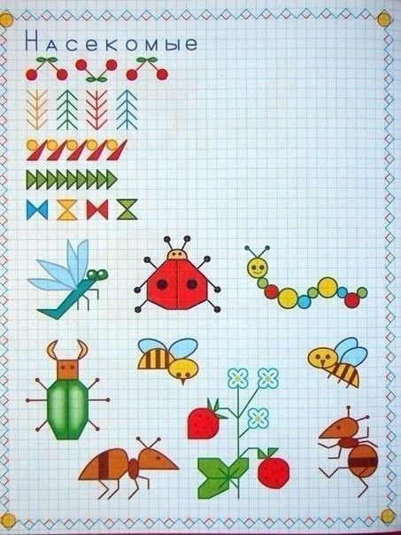

**JUEVES**

**EJERCICIOS PARA LA SEMANA DEL 15 AL 19 DE MARZO**

**MARTES**

**LUNES**

**VIERNES**

**MIÉRCOLES**